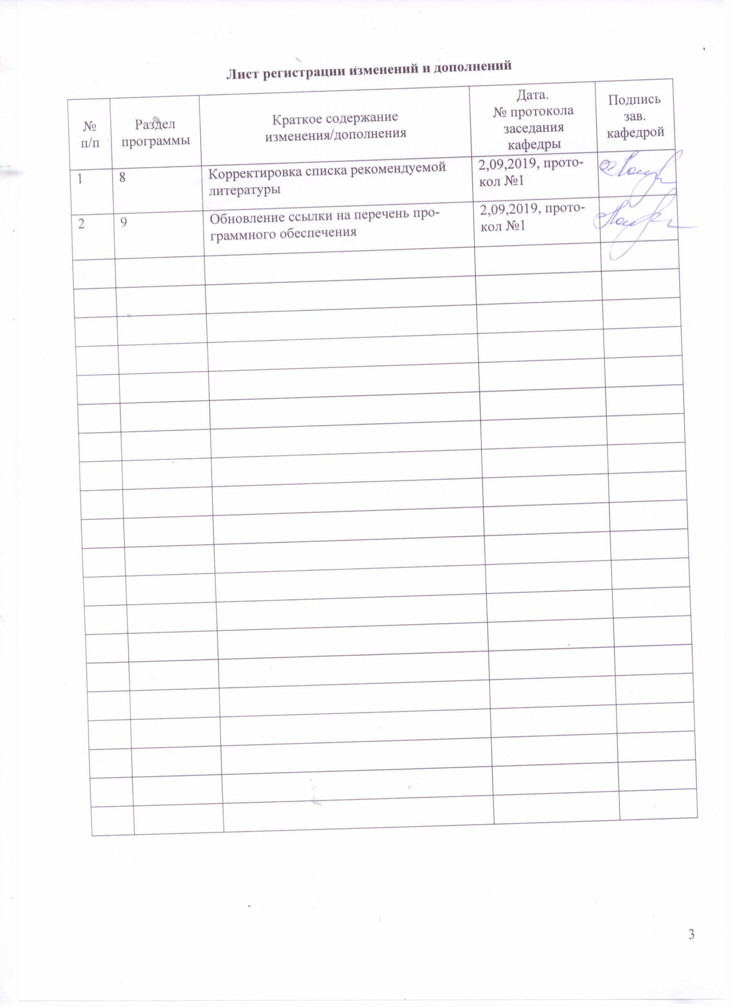
1 Цели освоения дисциплины (модуля)
Целями освоения дисциплины (модуля) «Программированное обеспечение Front-End в Web разработке» является овладение современными методами и средствами разработки интерактивных распределенных многопользовательских Web-приложений с применением современных технологий.
Для достижения поставленной цели в курсе «Программированное обеспечение Front-End в Web разработке» решаются задачи:
– изучение возможностей языка разметки HTML и языка оформления документов CSS для создания Web-страниц;
– изучение языка JavaScript для придания динамики поведению Web-приложения на клиентской стороне;
– освоение языка динамического формирования страниц на серверной стороне;
– приобретение навыков интеграции клиентской и серверной частей Web-приложений.

2 Место дисциплины (модуля) в структуре образовательной программы
подготовки бакалавра (магистра, специалиста)
Дисциплина «Программированное обеспечение Front-End в Web разработке» входит в базовую часть блока 1 образовательной программы.
Для изучения дисциплины необходимы знания (умения, владения), сформированные в результате изучения курсов: информатика, прикладное программирование, сети ЭВМ, инструментальные средства программирования, компьютерная графика.
Знания (умения, владения), полученные при изучении данной дисциплины будут необходимы для изучения дисциплин: человеко-машинное взаимодействие, управление проектами и при выполнении выпускной квалификационной работы.

3 Компетенции обучающегося, формируемые в результате освоения
дисциплины (модуля) и планируемые результаты обучения
В результате освоения дисциплины (модуля) «Программированное обеспечение Front-End в Web разработке» обучающийся должен обладать следующими компетенциями:
Структурный  элемент  компетенции | Планируемые результаты обучения
ОПК1 – способность инсталлировать программное и аппаратное обеспечение для информационных и автоматизированных систем
Знать | - характеристики программного и аппаратного обеспечения;
Уметь | - настраивать программное обеспечение под необходимые требования;
Владеть | - навыками установки программного обеспечения для определенного оборудования;
ОПК4 – способность участвовать в настройке и наладке программно-аппаратных комплексов
Знать | - основные элементы необходимые для настройки программного обеспечения;  - адаптивную и мобильную верстку;
Уметь | - выявить неисправность средней сложности инсталлировать и деинсталлировать;  - создавать интерактивные сайты;
Владеть | - навыками настройки компонентов при инсталляции;  - навыками верстки макета, используя программное обеспечение CMS.

4 Структура и содержание дисциплины (модуля)
Общая трудоемкость дисциплины составляет 3 зачетных единиц 108 акад. часов, в том числе:
– контактная работа – 51,95 акад. часа:
– аудиторная – 51 акад. часа;
– внеаудиторная – 3 акад. часа
– самостоятельная работа – 56,05 акад. часа.

Раздел/ тема  дисциплины | Семестр | Аудиторная  контактная работа  (в акад. часах) |  |  | Самостоятельная работа (в акад. часах) | Вид самостоятельной  работы | Форма текущего контроля успеваемости и  промежуточной аттестации | Код и структурный  элемент  компетенции
Раздел/ тема  дисциплины | Семестр | лекции | лаборат.  занятия | практич. занятия
Раздел 1. Основы создания сайтов | 4
1.1. Основные понятия в web-разработке. Основы языка разметки документов HTML. Основы языка оформления стилей документа CSS. | 4 | 2 |  |  | 6 | 1. Подготовка к лабораторной работе.  2. Выполнение лабораторной работы.  3. Самостоятельное изучение учебной и научной литературы. | Устный опрос  Тестирование  Проверка лабораторной работы | ОПК1-зув  ОПК4-зув
1.2. Псевдоклассы и псевдоэлементы, табличная вёрстка. | 4 | 4 | 4 |  | 6 | 1. Самостоятельное изучение учебной и научной литературы. | Устный опрос  Тестирование  Проверка лабораторной работы | ОПК4-зув
1.3. Формирование блочной модели. Стандарты web и вспомогательные инструменты | 4 | 2 | 4и |  |  | 1. Подготовка к лабораторной работе.  2. Выполнение лабораторной работы.  3. Самостоятельное изучение учебной и научной литературы. | Проверка лабораторной работы  Коллоквиум | ОПК4-зув
Итого по разделу | 4 | 4 | 8/4и |  | 12
Раздел 2. Основы программирования | 4
2.1 Переменные. Типы данных. Оператор ветвления if. | 4 | 2 |  |  | 6 | 1. Выполнение лабораторной работы.  2. Самостоятельное изучение учебной литературы. | Устный опрос  Тестирование  Проверка лабораторной работы | ОПК4-зув
2.2 Циклы do и while. Цикл for. Большие наборы данных и массивы. | 4 | 2 | 6 |  | 6 | 1. Подготовка к лабораторной работе.  2. Выполнение лабораторной работы.  3. Самостоятельное изучение учебной и научной литературы. | Устный опрос  Тестирование  Проверка лабораторной работы | ОПК4-зув
2.3 Функции. Игра в рулетку. | 4 | 2 | 6/4и |  | 18 | 1. Подготовка к лабораторному занятию  2. Выполнение лабораторной работы  3. Самостоятельное изучение учебной и научной литературы | Устный опрос  Тестирование  Проверка лабораторной работы | ОПК4-зув
Итого по разделу | 4 | 6 | 12/4и |  | 30
Раздел 3. Современные средства Web-разработки | 4
3.1 Позиционирование элементов. Практическая вёрстка. Адаптивная вёрстка. | 4 | 2 | 8 |  | 5,05 | 1. Выполнение лабораторной работы  2. Самостоятельное изучение учебной и научной литературы | Тестирование  Проверка лабораторной работы | ОПК4-зув
3.2 Основы языка JavaScript. Объекты в JavaScript. ООП в JavaScript. | 4 | 5 | 6и |  | 9 | 1. Выполнение лабораторной работы  2. Самостоятельное изучение учебной и научной литературы | Коллоквиум  Проверка лабораторной работы | ОПК4-зув
Итого по разделу | 4 | 7 | 14/6и |  | 14,05
Итого по дисциплине |  | 17 | 34/14и |  | 56,05 |  | Зачет с оценкой

5 Образовательные и информационные технологии
1. Традиционные образовательные технологии, ориентированные на организацию образовательного процесса и предполагающую прямую трансляцию знаний от преподавателя к аспиранту.
Формы учебных занятий с использованием традиционных технологий:
Информационная лекция – последовательное изложение материала в дисциплинарной логике, осуществляемое преимущественно вербальными средствами (монолог преподавателя).
Лабораторная работа – организация учебной работы с реальными материальными и информационными объектами, экспериментальная работа с аналоговыми моделями реальных объектов.
2. Технологии проблемного обучения – организация образовательного процесса, которая предполагает постановку проблемных вопросов, создание учебных проблемных ситуаций для стимулирования активной познавательной деятельности аспирантов.
3. Интерактивные технологии – организация образовательного процесса, которая предполагает активное и нелинейное взаимодействие всех участников, достижение на этой основе личностно значимого для них образовательного результата.
Формы учебных занятий с использованием специализированных интерактивных технологий:
Лекция «обратной связи» – лекция-провокация (изложение материала с заранее запланированными ошибками), лекция-беседа, лекция-дискуссия, лекция-конференция.
4. Информационно-коммуникационные образовательные технологии – организация образовательного процесса, основанная на применении программных сред и технических средств работы со знаниями в различных предметных областях.

6 Учебно-методическое обеспечение самостоятельной работы обучающихся
В течение семестра каждый студент выполняет лабораторные работы.
Лабораторная работа №1.
1. PSD файл с макетом. Макет разбит по слоям и сгруппирован по папкам:
○ number – нумерация блоков (номера блоков верстать не нужно)
○ text – текстовые блоки (шрифт Arial, размер 14 пикселей, межстрочное расстояние 22 пикселя)
○ head – шапка сайта
○ content – контентная область, которая в свою очередь делится на left - левый блок и center – центральная часть.
○ footer – футер сайта
○ line – горизонтальные линии разделяющие head, content и footer
2. JPG файл с макетом.
3. Текстовое описание задания и требования.
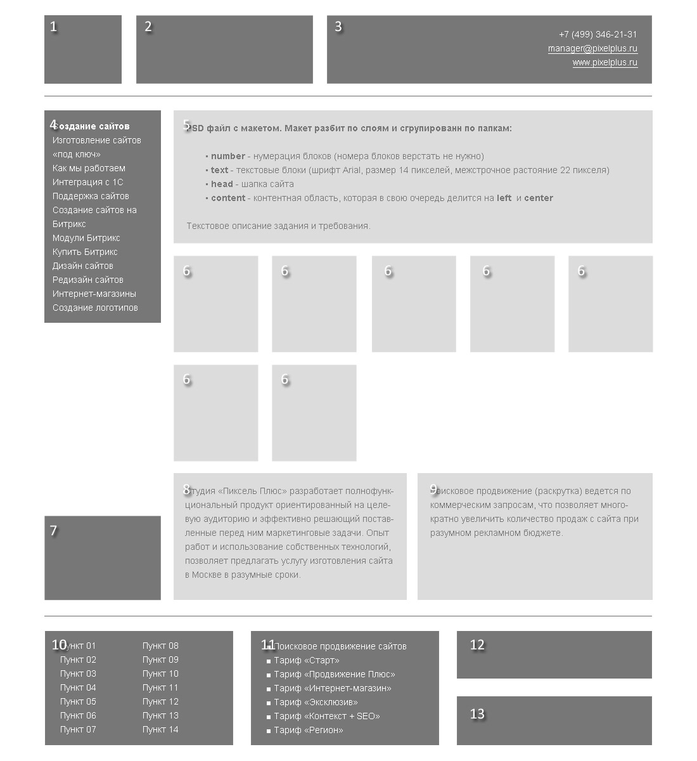
Описание задания и требования:
1. Центральная область шириной 960 пикселей + отступы, при этом верстка должна быть оптимизирована под минимальное разрешение 1024 пикселя, а значит область без горизонтально прокрутке должна составлять не более 1008 пикселей. При разрешении экрана менее 1024 пикселей макет не должен собираться “в кучу”, при разрешении более 1024 пикселей макет не должен растягиваться.
2. Основные блоки сайта head, content (left и center), footer должны быть самостоятельными. То есть при удалении какого-либо блока верстка не должна распадаться. При удалении блока content верхняя и нижняя части макета должны быть прижаты к верху и к низу окна браузера соответственно.
3. Изменение размеров и/или удаление одного из блоков 1, 2 или 3 не должно влиять на другие блоки области header.
4. Блоки от 2 до 5 и от 8 до 12 должны быть в виде выполнены в виде div областей.
5. Блок 1, 6, 7, 13 – должны быть выполнены в виде картинок (обязательно наличие width, height, alt и title для каждой картинки).
6. Блоки 6 – должны быть выполнены таким образом, что при добавлении и/или удалении любого кол-ва аналогичных блоков верстка не должна ехать. При этом добавление и/или удаление этих блоков должно быть простым.
7. Блок 7 – должен быть прижат к низу области left.
8. Текстовое содержимое блоков 4, 10, 11 должно быть выполнено в виде списков. При этом особое внимание будет уделяться поведению блоков при добавлении/удалении/изменении пунктов списка.
Лабораторная работа №2.
1. PSD файл с макетом. Макет разбит по слоям и сгруппирован по папкам:
○ header – шапка сайта
○ menu – главное навигационное меню
○ slider – блок со статичным изображением
○ content – область контента.
○ footer – футер сайта
2. JPG файл с макетом.
3. Текстовое описание задания и требования.
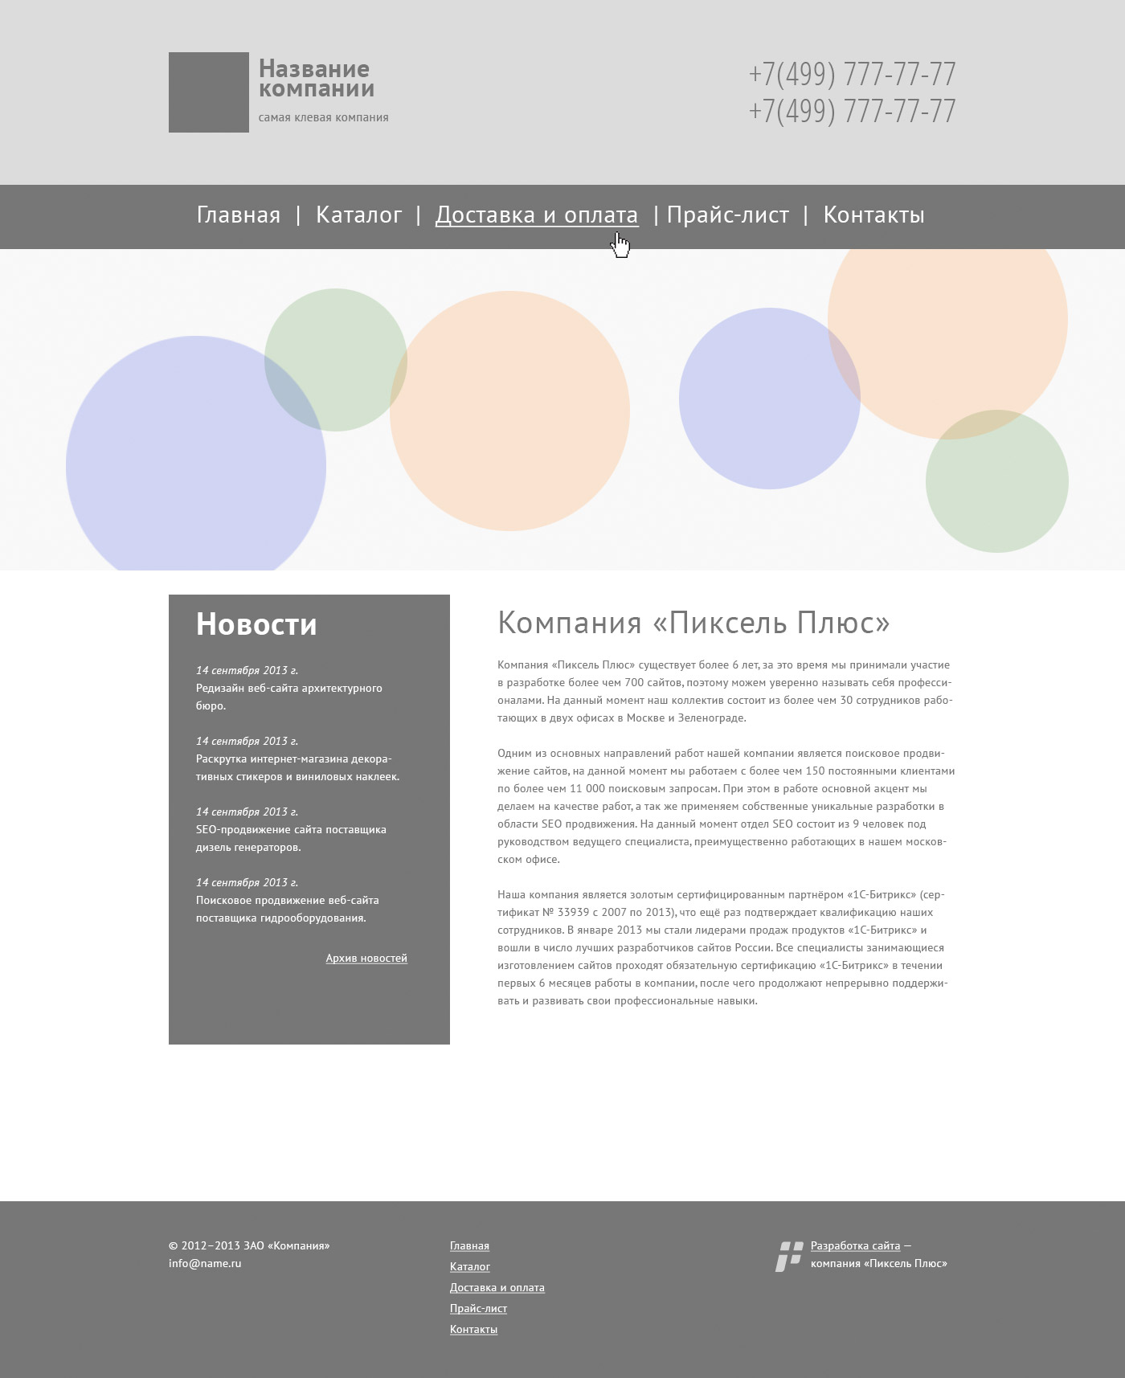
Описание задания и требования:
1. Основной шрифт PT Sans 14px и межстрочное расстояние 22px (если иное не указано на макете). Цвет текста должен соответствовать макету. Шрифт подключается с сервиса Google Fonts.
2. Шапка, меню и подвал сайта должны тянуться на всю ширину сайта. При этом содержимое шапки, меню и подвала должно помещаться в область шириной в 980px + отступы по 10px с каждой стороны. При уменьшении или увеличении ширины окна браузера верстка не должна ехать.
3. Слайдер должен тянуться на всю ширину экрана, при этом изображение внутри блока должно быть по центру. Изображение должны скрываться, если его ширина больше окна браузера (не должно растягивать верстку) и должно быть по центру, если его ширина меньше окна браузера.
4. Основные блоки сайта header, menu, slider, content, footer должны быть самостоятельными. То есть при удалении какого-либо блока верстка не должна распадаться. При удалении блоков menu, slider, content верхняя и нижняя части макета должны быть прижаты к верху и к низу окна браузера соответственно.
5. Изменение размеров и/или удаление одного из блоков области header не должно влиять на другой блок.
6. Основное навигационное меню (область menu) и меню в области footer должны быть сверстаны в виде стилизованных списков. При этом меню в области menu должно быть выравнено по центру, редактирование\удаление\добавление пунктов не должно влиять на выравнивание.
7. Логотип в области header должен быть выполнен в виде картинки (возможен внешний div). Для картинки обязательно наличие width, height и alt.
8. Номера телефонов в области header должны быть сверстаны текстом с подключенным шрифтом. Шрифт подключать при помощи CSS-свойства @font-face. Подключение должно быть кроссбраузерным.
Лабораторная работа №3.
1. PSD файл с макетом. Макет разбит по слоям и сгруппирован по папкам:
○ header – шапка сайта.
○ menu – главное навигационное меню.
○ slider – блок со слайдером.
○ content (catalog) – область с товарами и описанием.
○ footer – футер сайта.
○ feedback – всплывающая форма обратной связи
2. JPG файл с макетом.
3. Текстовое описание задания и требования.
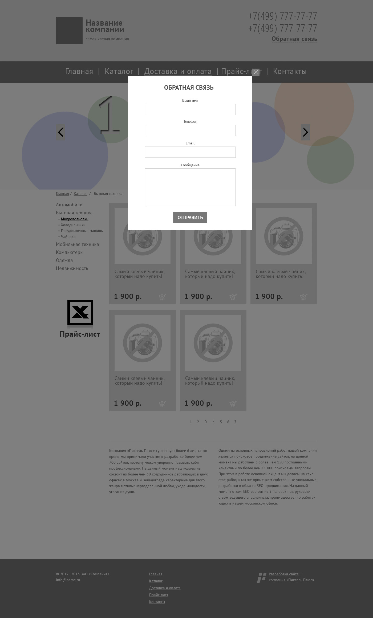
Описание задания и требования:
1. Основной шрифт PT Sans 14px и межстрочное расстояние 22px (если иное не указано на макете). Цвет текста должен соответствовать макету. Шрифт подключается с сервиса Google Fonts.
2. Шапка, меню и подвал сайта должны тянуться на всю ширину сайта. При этом содержимое шапки, меню и подвала должно помещаться в область шириной в 980px + отступы по 10px с каждой стороны. При уменьшении или увеличении ширины окна браузера верстка не должна ехать.
3. Слайдер должен тянуться на всю ширину экрана, при этом изображение внутри блока должно быть по центру. Изображение должны скрываться, если его ширина больше окна браузера (не должно растягивать верстку) и должно быть по центру, если его ширина меньше окна браузера. Смена картинок слайдера происходит каждые 4 секунды с fade-эффектом.
4. Основные блоки сайта header, menu, slider, content (catalog), footer, feedback должны быть самостоятельными. То есть при удалении какого-либо блока верстка не должна распадаться. При удалении блоков menu, slider, content (catalog) верхняя и нижняя части макета должны быть прижаты к верху и к низу окна браузера соответственно.
5. Изменение размеров и/или удаление одного из блоков области header не должно влиять на другой блок.
6. Основное навигационное меню (область menu) и меню в области footer должны быть сверстаны в виде стилизованных списков. При этом меню в области menu должно быть выравнено по центру, редактирование\удаление\добавление пунктов не должно влиять на выравнивание.
7. Логотип в области header должен быть выполнен в виде картинки (возможен внешний div). Для картинки обязательно наличие width, height и alt.
8. Номера телефонов в области header должны быть сверстаны текстом с подключенным шрифтом. Шрифт подключать при помощи CSS-свойства @font-face. Подключение должно быть кроссбраузерным.
9. Блок content (catalog) содержит два дочерних блока leftblock и centerblock. Высота каждого из блоков или отсутствие одного из них не должно влиять на второй или ломать верстку.
10. Форма обратной связи появляется с fade-эффектом по клику на ссылку «обратная связь» в шапке сайта. Окно должно быть стилизовано в соответствии с макетом. Так же должен быть стилизованы поля, заполненные с ошибкой (или не заполненные).

7 Оценочные средства для проведения промежуточной аттестации
а) Планируемые результаты обучения и оценочные средства для проведения промежуточной аттестации:
Структурный элемент  компетенции | Планируемые результаты обучения | Оценочные средства
ОПК1 – способность инсталлировать программное и аппаратное обеспечение для информационных и автоматизированных систем
Знать | - характеристики программного и аппаратного обеспечения; | Перечень теоретических вопросов  - Язык VBScript. Синтаксис (в сравнении с VB), назначение  - Объекты ASP: Server, response, request. Назначение. Пример использования  - Использование COM объектов из ASP. Пример.  - Работа с БД через OLE DB из ASP.  - Основные концепции Microsoft.NET  - Технология ASP.NET.  - Язык VB.NET.  - Принципы работы со страницей ASP.NET  - Объекты session и viewstate  - Язык SQL. Назначение, синтаксис SELECT, UPDATE, INSERT, DELETE запросов.  - Основы ADO.NET. Назначение объектов oledbconnection, oledbdataadapter, oledbcommand, dataset, datatable.  - Привязка данных к элементам управления.  - Объект DATAGRID.
Уметь | - настраивать программное обеспечение под необходимые требования; | Практические задания  Настроить программное обеспечение: браузер и редактор кода, PHPStorm (Sublime, WebStorm), OpenServer
Владеть | - навыками установки программного обеспечения для определенного оборудования; | Задания на решение задач из профессиональной области, комплексные задания  Установить программное обеспечение: браузер и редактор кода, PHPStorm (Sublime, WebStorm), OpenServer
ОПК4 – способность участвовать в настройке и наладке программно-аппаратных комплексов
Знать | - основные элементы необходимые для настройки программного обеспечения; | Перечень теоретических вопросов  - История компьютерных сетей. Основные вехи и ступени развития. Появление глобальных сетей  - Многоуровневая архитектура сетевого взаимодействия. Модель ISO OSI  - Основы архитектуры локальных сетей, технология ethernet.  - Многоуровневая структура стека протоколов TCP/IP. Общая характеристика стека.  - Протокол FTP. Назначение, основные команды.  - Протокол HTTP. Назначение. Структура. Основные методы. Структура URL.
Знать | - адаптивную и мобильную верстку; | Перечень теоретических вопросов  1. Web-приложения – определение, основные элементы, достоинства и недостатки использования.  2. Адресация ресурсов в глобальных сетях. URI, URL, URN адреса. Абсолютная и относительная адресация в Web-приложениях  3. Протокол HTTP: порядок взаимодействия, формат запроса и ответа.  4. Язык гипертекстовой разметки страниц HTML: назначение, история развития, стандарты языка.  5. Язык гипертекстовой разметки страниц HTML: общая структура документа, теги и их атрибуты.  6. Теги заголовка HTML-документа: назначение, виды, примеры использования.  7. Блочные и строчные html-элементы: назначение, примеры использования, отличия,  8. HTML5: обзор возможностей, достоинства в сравнении с предыдущими версиями.  9. Оформление HTML-документов с использованием каскадных таблиц стилей. Способы записи стилей для элементов.  10. CSS. Блоковая модель элемента.  11. CSS. Основной поток элементов и способы извлечения элемента из потока (всплывающие элементы, позиционирование).  12. CSS. Приоритеты стилей в объявлении, расчет специфичности.  13. CSS3. Новые возможности оформления документов.  14. Общие подходы к дизайну сайта. Разработка макета страницы. Блочный и табличный макеты.  15. Адаптивная верстка сайта: базовые принципы и инструментарий.  16. Валидность HTML-документов  17. Front-end Web-приложения: назначение, ограничения. Язык JavaScript: основы синтаксиса.  18. Объектная модель HTML страницы.  19. Событийная модель DHTML: связывание событий с кодом, всплытие событий, объект Event.  20. Программное окружение браузерного скрипта.  21. Библиотек jQuery: назначение, примеры использования.  22. Web-сервер: назначение, порядок обработки клиентских запросов, способы конфигурирования.  23. Виды серверных скриптов, отличия в принципах их функционирования  24. Динамическое формирование html-страниц на стороне сервера: инструменты, преимущества, примеры реализации.  25. Сохранение состояния Web-приложения: механизм cookie.  26. Сохранение состояния Web-приложения: сессии.  27. Средства обработки запроса клиента на стороне сервера. Средства разбора параметров запроса.  28. Организация загрузки файлов на сервер.  29. Взаимодействие серверных скриптов с базами данных. Обзор расширений для работы с базами данных.  30. Подготовленные запросы к базам данных назначение, средства реализации, преимущества использования.  31. Асинхронная передача данных в Web-приложениях. Технология AJAX. Объект XMLHttpRequest.  32. Синхронные и асинхронные AJAX-запросы. События асинхронного обмена данными.  33. Формат данных JSON: назначение, примеры использования.  34. XML, его роль в современных Web-приложениях. XML DOM. Схема и пространство имен XML-документа.  35. Построение серверной части Web-приложения с использованием шаблона MVC.  36. Web-сервисы: назначение, принципы функционирования, технологии реализации (SOA, SOFEA).  37. Разработка RESTful Web-приложений.  38. Безопасность работы Web-приложений: обзор угроз и методов их предотвращения.
Уметь | - выявить неисправность средней сложности инсталлировать и деинсталлировать; | Практические задания  Настройка web-сервера Apache 2.4 на платформе ОС Windows
Уметь | - создавать интерактивные сайты; | Практические задания  1. «Система online-голосования»  Разработать Web-приложение, предоставляющее возможность определять победителя по результатам online-голосования пользователей. Предусмотреть две роли: администратор и посетитель. Администратор должен иметь возможность редактировать список конкурсантов с описанием и мультимедийным оформлением. Посетителям должна предоставляться возможность просматривать информацию о конкурсантах и голосовать за понравившегося.  По результатам голосования в конце дня система должна формировать список конкурсантов в соответствии с набранными голосами.  Предусмотреть функцию подавления накручивания счетчика одним и тем же посетителем, не давая ему возможность голосовать чаще, чем один раз в сутки.  2. «Система электронной записи посетителей»  Разработать Web-приложение, которое позволяет посетителям удаленно записываться на прием к специалисту. Предусмотреть две роли: специалист и посетитель. Для посетителя предусмотреть возможность регистрации в системе. Специалист должен иметь возможность формировать свой рабочий график (список рабочих дней, количество посетителей, которое он готов принять в тот или иной день, продолжительность сеанса работы с одним посетителем). Специалист также может самостоятельно назначать и отменять прием посетителя. Посетитель имеет возможность просматривать расписание специалиста по дням, записываться на прием к специалисту (указав время и причину посещения), отзывать ранее назначенный прием, просматривать историю своих посещений.  Предусмотреть возможность специалисту получать статистику по посещениям – список самых активных посетителей, время, пользующееся наибольшей и наименьшей популярностью у посетителей.
Владеть | - навыками настройки компонентов при инсталляции; | Задания на решение задач из профессиональной области, комплексные задания  Установка и настройка web-сервера Apache 2.4 на платформе ОС Windows
Владеть | - навыками верстки макета, используя программное обеспечение CMS. | Задания на решение задач из профессиональной области, комплексные задания  Разработать web-приложение и концептуальную модель приложения, включающую в себя систему стилевого оформления (технология CSS), цветовой дизайн, подборку графического оформления (рисунки и т.п.). Провести проектирование информационной структуры. Создать и реализовать модель навигации по Web-приложению. Разработать систему шаблонов для построения страниц сайта (систему управления сайтом). В структуре сайта обязательно должна быть страница с информацией о разработчике.  Проект Web-сайта должен отвечать следующим требованиям:  – четкость формулировок;  – структурированность материалов;  – единство стиля;  – иметь собственное лицо.  Технические требования к сайту:  – валидная кроссбраузерная разметка;  – должен присутствовать механизм аутентификации пользователей сайта;  – стилевое оформление должно быть отделено от бизнес-логики и верстки.  Проект  Разработать Web-приложение, которое позволяет зарегистрированным пользователям формировать информационное наполнения ресурса в виде статей. Предусмотреть две роли: модератор и автор. Для авторов предусмотреть возможность регистрации в системе. Пользователи авторы должны иметь возможность добавлять небольшие новостные блоки в базу системы. Новость должна включать:  – заголовок  – аннотацию  – текст новости  – картинка  – даты отображения новости в системе (с какого по какое число).  Модератор имеет возможность просматривать все добавленные новости, а также разрешать их публикацию либо отклонять. Аннотации всех разрешенных модератором к публикации новостей отображаются на главной странице системы (доступной всем посетителям сайта) весь указанный при добавлении период времени. По щелчку на аннотацию должен осуществляться переход на подробное содержание новости. Аннотации отображать в порядке убывания популярности новостей (количества просмотров в полной форме).

б) Порядок проведения промежуточной аттестации, показатели и критерии оценивания:
Промежуточная аттестация по дисциплине «Программированное обеспечение Front-End в Web разработке» включает теоретические вопросы, позволяющие оценить уровень усвоения обучающимися знаний, и практические задания, выявляющие степень сформированности умений и владений, проводится в форме в форме зачета с оценкой.
Зачет с оценкой по дисциплине проводится по результатам отчетности на практических занятиях с опросом в устной форме по этапам выполнения и активного выступления в беседе-обсуждении на лекционных занятиях.
Показатели и критерии оценивания зачета с оценкой:
– на оценку «отлично» (5 баллов) – обучающийся демонстрирует высокий уровень сформированности компетенций, всестороннее, систематическое и глубокое знание учебного материала, свободно выполняет практические задания, свободно оперирует знаниями, умениями, применяет их в ситуациях повышенной сложности.
– на оценку «хорошо» (4 балла) – обучающийся демонстрирует средний уровень сформированности компетенций: основные знания, умения освоены, но допускаются незначительные ошибки, неточности, затруднения при аналитических операциях, переносе знаний и умений на новые, нестандартные ситуации.
– на оценку «удовлетворительно» (3 балла) – обучающийся демонстрирует пороговый уровень сформированности компетенций: в ходе контрольных мероприятий допускаются ошибки, проявляется отсутствие отдельных знаний, умений, навыков, обучающийся испытывает значительные затруднения при оперировании знаниями и умениями при их переносе на новые ситуации.
– на оценку «неудовлетворительно» (2 балла) – обучающийся демонстрирует знания не более 20% теоретического материала, допускает существенные ошибки, не может показать интеллектуальные навыки решения простых задач.
– на оценку «неудовлетворительно» (1 балл) – обучающийся не может показать знания на уровне воспроизведения и объяснения информации, не может показать интеллектуальные навыки решения простых задач.

8 Учебно-методическое и информационное обеспечение дисциплины (модуля)
а) Основная литература:
1. Немцова, Т.И. Компьютерная графика и web-дизайн: Учебное пособие / Немцова Т.И., Казанкова Т.В., Шнякин А.В. – М.:ИД ФОРУМ, НИЦ ИНФРА-М, 2018. – 400 с. + Доп. материалы [Электронный ресурс; Режим доступа http://www.znanium.com]. — (Профессиональное образование).
2. Лавлинский, В.В. WEB-инжиниринг: Учебное пособие / В.В. Лавлинский, Ю.Г. Табаков – Воронеж:ВГЛТУ им. Г.Ф. Морозова, 2013. – 268 с. – Режим доступа: http://znanium.com/catalog/product/858312 .
б) Дополнительная литература:
1. Леонтьев, Б. К. Web-дизайн [Электронный ресурс] : Тонкости, хитрости и секреты / Б. К. Леонтьев. - М. : СОЛОН-Пресс, 2003. - 639 с. + 1 электрон. опт. диск (CD-ROM). - (Полное руководство пользователя). - Режим доступа: https://magtu.informsystema.ru/uploader/fileUpload?name=84.pdf&show=dcatalogues/1/965097/84.pdf&view=true . - Макрообъект.
2. Романова М. В. Разработка Web-страниц и презентаций [Электронный ресурс] : практикум / М. В. Романова, Е. В. Чернова. - Магнитогорск : МГТУ, 2017. - 70 с. : ил., табл. - Режим доступа: https://magtu.informsystema.ru/uploader/fileUpload?name=2704.pdf&show=dcatalogues/1/1131734/2704.pdf&view=true . - Макрообъект.
3. Лисьев, Г.А. Программное обеспечение компьютерных сетей и web-серверов : учеб. пособие / Г.А. Лисьев, П.Ю. Романов, Ю.И. Аскерко. — М. : ИНФРА-М, 2018. – 145 с. – (Высшее образование: Бакалавриат). – https://www.dx.doi.org/10.12737/textbook_5a93ba6860adc5.11807424
в) Программное обеспечение и Интернет-ресурсы:
Программное обеспечение: лицензионное программное обеспечение: операционная система MS Windows 2007; MS Office 2010; PacketTracerre, установленные на каждом персональном компьютере вычислительного центра ФГБОУ ВПО «МГТУ».
Перечень лицензионного программного обеспечения по ссылке:
http://sps.vuz.magtu.ru/Shared%20Documents/Forms/AllItems.aspx?RootFolder=%2FShared%20Documents%2F%D0%9F%D0%BE%D0%B4%D0%B3%D0%BE%D1%82%D0%BE%D0%B2%D0%BA%D0%B0%20%D0%BA%20%D0%B0%D0%BA%D0%BA%D1%80%D0%B5%D0%B4%D0%B8%D1%82%D0%B0%D1%86%D0%B8%D0%B8%202020%2F%D0%A1%D0%B0%D0%BC%D0%BE%D0%BE%D0%B1%D1%81%D0%BB%D0%B5%D0%B4%D0%BE%D0%B2%D0%B0%D0%BD%D0%B8%D0%B5%202019%D0%B3%2F%D0%9B%D0%B8%D1%86%D0%B5%D0%BD%D0%B7%D0%B8%D0%BE%D0%BD%D0%BD%D0%BE%D0%B5%20%D0%9F%D0%9E&InitialTabId=Ribbon.Document&VisibilityContext=WSSTabPersistence
Официальные сайты промышленных предприятий и организаций: http://www.mmk.ru , http://www.magtu.ru , и т.п.; разработчиков программных продуктов: http://www.statsoft.ru , http://www.microsoft.com , http://www.netacad.com и т.п.

9 Материально-техническое обеспечение дисциплины (модуля)
Материально-технического обеспечения включает:
Тип и название аудитории | Оснащение аудитории
Лекционная аудитория ауд. 282 | Мультимедийные средства хранения, передачи и представления информации
Компьютерные классы Центра информационных технологий ФГБОУ ВПО «МГТУ» | Персональные компьютеры, объединенные в локальные сети с выходом в Internet, оснащенные современными программно-методическими комплексами для решения задач в области информатики и вычислительной техники
Аудитории для самостоятельной работы: компьютерные классы; читальные залы библиотеки | Все классы УИТ и АСУ с персональными компьютерами, выходом в Интернет и с доступом в электронную информационно-образовательную среду университета
Аудиторий для групповых и индивидуальных консультаций, текущего контроля и промежуточной аттестации | Ауд. 282 и классы УИТ и АСУ
Помещения для самостоятельной работы обучающихся, оснащенных компьютерной техникой с возможностью подключения к сети «Интернет» и наличием доступа в электронную информационно-образовательную среду организации | Классы УИТ и АСУ
Помещения для хранения и профилактического обслуживания учебного оборудования | Центр информационных технологий – ауд. 379

